КОНТРОЛЬНАЯ РАБОТА
ЗАДАЧА № 1
В ЦЕПЬ СИНУСОИДАЛЬНОГО ТОКА РИС1 ВКЛЮЧЕНЫ ПОСЛЕДОВАТЕЛЬНО ДВЕ КАТУШКИ И КОНДЕНСАТОР. ПАРАМЕТРЫ КАТУШЕК И КОНДЕНСАТОРА ИЗВЕСТНЫ : R1, L1,R2L2,C. КРОМЕ ТОГО ИЗВЕСТНА ЭДС E_{L1} . НАЙТИНАПРЯЖЕНИЕ ИСТОЧНИКА, ПОЛНУЮ, АКТИВНУЮ И РЕАКТИВНУЮ МОЩНОСТИ ЦЕПИ, СДВИГИ ФАЗ НА УЧАСТКАХ ac И ce. ПОСТРОИТЬ ТОПОГРАФИЧЕСКУЮ ВЕКТОРНУЮ ДИАГРАММУ.
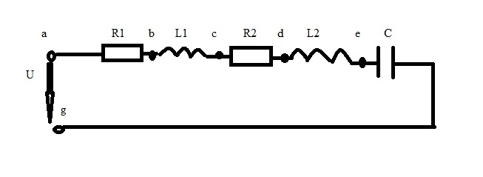ВАРИАНТ | E_{L1}, В | R1,ОМ | R2, ОМ | L1, Гн | L2,Гн | C,мкФ
1 | 40 | 4 | 5 | 0,032 | 0,016 | 400
2 | 50 | 3 | 4 | 0,0127 | 0,032 | 500
3 | 30 | 5 | 3 | 0,016 | 0,0127 | 400
4 | 60 | 6 | 6 | 0,016 | 0,032 | 320
5 | 70 | 3 | 3 | 0,032 | 0,016 | 500
6 | 40 | 5 | 4 | 0,0127 | 0,032 | 400
7 | 30 | 6 | 5 | 0,016 | 0,032 | 500
8 | 50 | 4 | 6 | 0,032 | 0,0127 | 400
9 | 60 | 5 | 4 | 0,0127 | 0,032 | 320
10 | 70 | 4 | 6 | 0,032 | 0,032 | 320

